Приложение № 1

к постановлению

администрации Новоселовского района

29.10.2024 № 888

СВЕДЕНИЯ О ГРАНИЦАХ ПУБЛИЧНОГО СЕРВИТУТА

Описание границ публичного сервитута

|  |  |  |
| --- | --- | --- |
| Местоположение границ публичного сервитута | Красноярский край, город Красноярск | |
| Система координат | МСК 166 (зона 3) | |
| Метод определения координат | Аналитический метод | |
| Площадь публичного сервитута | 13723 кв. м | |
| Средняя квадратическая погрешность положения характерной точки (Mt), м | 0,1 | |
| Обозначение характерных точек границ | Координаты, м | |
| Х | Y |
| 1 | 574203.68 | 205358.49 |
| 2 | 574203.70 | 205355.88 |
| 3 | 574205.02 | 205355.90 |
| 4 | 574205.08 | 205353.67 |
| 5 | 574203.72 | 205353.63 |
| 6 | 574203.72 | 205353.06 |
| 7 | 574269.31 | 205381.72 |
| 8 | 574315.27 | 205420.88 |
| 9 | 574357.93 | 205458.11 |
| 10 | 574359.01 | 205455.73 |
| 11 | 574362.48 | 205455.73 |
| 12 | 574362.48 | 205459.45 |
| 13 | 574458.32 | 205452.37 |
| 14 | 574517.82 | 205445.66 |
| 15 | 574568.76 | 205438.52 |
| 16 | 574567.57 | 205435.18 |
| 17 | 574570.57 | 205433.65 |
| 18 | 574572.49 | 205436.77 |
| 19 | 574601.94 | 205408.77 |
| 20 | 574603.65 | 205403.70 |
| 21 | 574603.85 | 205403.51 |
| 22 | 574615.06 | 205399.00 |
| 23 | 574615.69 | 205399.19 |
| 24 | 574647.49 | 205381.21 |
| 25 | 574647.49 | 205375.78 |
| 26 | 574649.03 | 205375.78 |
| 27 | 574648.77 | 205375.44 |
| 28 | 574665.38 | 205333.04 |
| 29 | 574683.97 | 205277.17 |
| 30 | 574743.99 | 205275.72 |
| 31 | 574775.84 | 205300.13 |
| 32 | 574776.45 | 205300.94 |
| 33 | 574777.72 | 205302.90 |
| 34 | 574777.86 | 205304.82 |
| 35 | 574788.27 | 205312.76 |
| 36 | 574799.77 | 205372.46 |
| 37 | 574804.03 | 205408.89 |
| 38 | 574807.48 | 205416.95 |
| 39 | 574808.67 | 205426.76 |
| 40 | 574810.31 | 205426.23 |
| 41 | 574812.69 | 205433.72 |
| 42 | 574810.78 | 205434.64 |
| 43 | 574834.09 | 205484.68 |
| 44 | 574845.28 | 205508.71 |
| 45 | 574845.87 | 205512.63 |
| 46 | 574845.31 | 205514.68 |
| 47 | 574857.22 | 205540.22 |
| 48 | 574875.13 | 205587.14 |
| 49 | 574887.57 | 205646.05 |
| 50 | 574899.52 | 205704.83 |
| 51 | 574901.80 | 205714.65 |
| 52 | 574901.99 | 205714.71 |
| 53 | 574905.03 | 205717.50 |
| 54 | 574912.29 | 205748.75 |
| 55 | 574910.30 | 205751.23 |
| 56 | 574912.36 | 205760.13 |
| 57 | 574914.92 | 205760.14 |
| 58 | 574915.54 | 205762.75 |
| 59 | 574917.35 | 205769.98 |
| 60 | 574914.94 | 205770.64 |
| 61 | 574927.77 | 205821.80 |
| 62 | 574940.94 | 205941.58 |
| 63 | 574948.50 | 206121.94 |
| 64 | 574938.61 | 206244.65 |
| 65 | 574942.13 | 206244.65 |
| 66 | 574942.13 | 206248.10 |
| 67 | 574938.73 | 206248.10 |
| 68 | 574947.33 | 206305.47 |
| 69 | 574957.76 | 206364.59 |
| 70 | 574967.27 | 206423.76 |
| 71 | 574971.81 | 206452.84 |
| 72 | 574975.13 | 206457.96 |
| 73 | 574979.14 | 206483.74 |
| 74 | 574973.04 | 206510.78 |
| 75 | 574970.21 | 206511.98 |
| 76 | 574952.48 | 206589.57 |
| 77 | 574955.89 | 206589.57 |
| 78 | 574955.90 | 206592.26 |
| 79 | 574953.16 | 206592.28 |
| 80 | 574972.93 | 206628.73 |
| 81 | 574977.73 | 206628.73 |
| 82 | 574977.72 | 206632.41 |
| 83 | 575019.37 | 206632.41 |
| 84 | 575019.39 | 206630.03 |
| 85 | 575021.95 | 206628.57 |
| 86 | 575024.05 | 206631.61 |
| 87 | 575079.55 | 206597.56 |
| 88 | 575081.45 | 206595.55 |
| 89 | 575083.64 | 206595.05 |
| 90 | 575092.67 | 206589.51 |
| 91 | 575092.15 | 206588.67 |
| 92 | 575098.11 | 206585.00 |
| 93 | 575098.85 | 206586.20 |
| 94 | 575103.95 | 206582.75 |
| 95 | 575106.19 | 206586.06 |
| 96 | 575100.94 | 206589.60 |
| 97 | 575101.78 | 206590.96 |
| 98 | 575098.02 | 206593.27 |
| 99 | 575099.35 | 206593.87 |
| 100 | 575098.51 | 206594.73 |
| 101 | 575094.25 | 206597.35 |
| 102 | 575066.53 | 206614.35 |
| 103 | 575067.75 | 206610.67 |
| 104 | 575024.15 | 206637.41 |
| 105 | 574971.95 | 206637.41 |
| 106 | 574946.95 | 206591.32 |
| 107 | 574964.53 | 206514.37 |
| 108 | 574961.65 | 206515.55 |
| 109 | 574968.01 | 206488.00 |
| 110 | 574965.77 | 206488.33 |
| 111 | 574965.13 | 206481.05 |
| 112 | 574968.40 | 206480.61 |
| 113 | 574959.86 | 206424.93 |
| 114 | 574959.75 | 206424.22 |
| 115 | 574964.64 | 206439.30 |
| 116 | 574962.33 | 206424.54 |
| 117 | 574952.83 | 206365.42 |
| 118 | 574942.39 | 206306.27 |
| 119 | 574933.44 | 206246.51 |
| 120 | 574943.49 | 206121.84 |
| 121 | 574935.95 | 205941.96 |
| 122 | 574922.83 | 205822.69 |
| 123 | 574908.25 | 205764.52 |
| 124 | 574905.87 | 205754.24 |
| 125 | 574903.55 | 205755.33 |
| 126 | 574893.53 | 205712.19 |
| 127 | 574896.29 | 205713.00 |
| 128 | 574894.64 | 205705.90 |
| 129 | 574882.68 | 205647.07 |
| 130 | 574870.32 | 205588.56 |
| 131 | 574852.62 | 205542.17 |
| 132 | 574843.25 | 205522.07 |
| 133 | 574842.21 | 205525.78 |
| 134 | 574825.03 | 205488.90 |
| 135 | 574799.75 | 205434.68 |
| 136 | 574799.31 | 205433.15 |
| 137 | 574792.13 | 205372.42 |
| 138 | 574796.87 | 205390.71 |
| 139 | 574794.82 | 205373.23 |
| 140 | 574784.78 | 205321.11 |
| 141 | 574780.43 | 205317.41 |
| 142 | 574782.41 | 205314.58 |
| 143 | 574778.30 | 205311.44 |
| 144 | 574778.51 | 205314.76 |
| 145 | 574742.93 | 205287.60 |
| 146 | 574738.14 | 205287.60 |
| 147 | 574737.64 | 205285.91 |
| 148 | 574694.59 | 205286.93 |
| 149 | 574694.65 | 205287.98 |
| 150 | 574690.88 | 205288.26 |
| 151 | 574674.74 | 205336.57 |
| 152 | 574656.52 | 205383.10 |
| 153 | 574654.56 | 205381.23 |
| 154 | 574653.69 | 205383.45 |
| 155 | 574622.28 | 205401.21 |
| 156 | 574625.56 | 205402.23 |
| 157 | 574611.15 | 205410.37 |
| 158 | 574599.02 | 205421.90 |
| 159 | 574598.80 | 205418.66 |
| 160 | 574573.26 | 205442.93 |
| 161 | 574518.45 | 205450.62 |
| 162 | 574458.79 | 205457.35 |
| 163 | 574357.99 | 205464.79 |
| 164 | 574312.00 | 205424.67 |
| 165 | 574268.05 | 205387.22 |
| 166 | 574266.55 | 205390.05 |
| 167 | 574263.12 | 205388.23 |
| 168 | 574264.77 | 205385.19 |

Схема расположения местоположения границ публичного сервитута

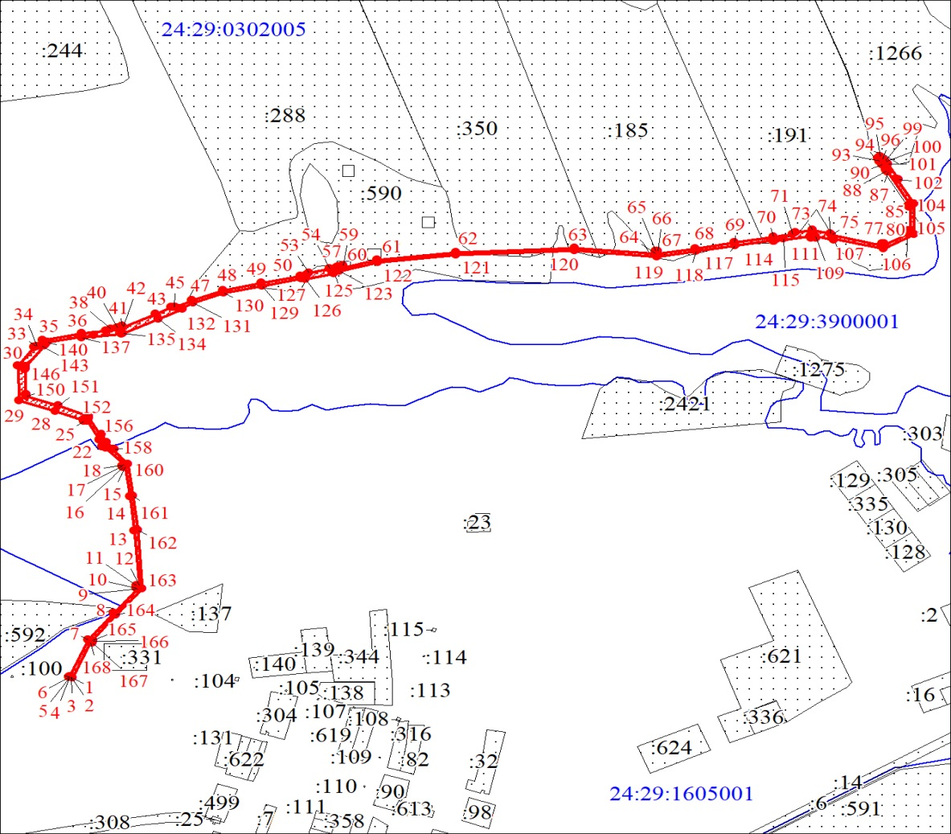

Масштаб 1:1000

Используемые условные знаки и обозначения:

|  |  |
| --- | --- |
| sheetsheet | Границы публичного сервитута  Характерная точка границы публичного сервитута |
| sheet  sheet | Надписи номеров характерных точек границы публичного сервитута  Инженерное сооружение, в целях размещения которого устанавливается публичный сервитут |
| sheet | Существующая часть границы, имеющиеся в ЕГРН сведения о которой достаточны для определения ее местоположения |
| sheet | Надписи кадастрового номера земельного участка |
| sheet | Обозначение кадастрового квартала |

Глава района Н.Н. Филимонов

[МЕСТО ДЛЯ ПОДПИСИ]